Kravspecifikation

TSEA43

MARC

Jizhi Li

Jonas Hietala

Jesper Tingvall

1. Inledning

Vi ska implementera en processor som kör CoreWars. CoreWars går ut på att man har två program (eller fler) som man sätter ut någonstans i minnet och som sedan turas om att köra instruktioner. Målet är att få motståndaren att försöka exekvera data. Man kan t.ex. skriva kod som bombar minnet och hoppas på att träffa fiendens kod eller försöka kopiera sig själv överallt i minnet. Man ska kunna spawna nya processer som delar på den tilldelade processortiden.

Vi ska ha kommunikation med en dator för att kunna dumpa ner sina program och se hur spelet utvecklar sig genom att titta inne i minnet.

Mer info om CoreWars finns här: http://corewars.nihilists.de/redcode-icws-88.pdf

2. Blockschema
Namn inom hakparantes är namnen som CoreWars refererar datordelarna som.

2.1. Grovt Blockschema

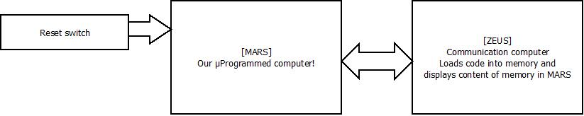

2.2. Ofärdigt µDator schema

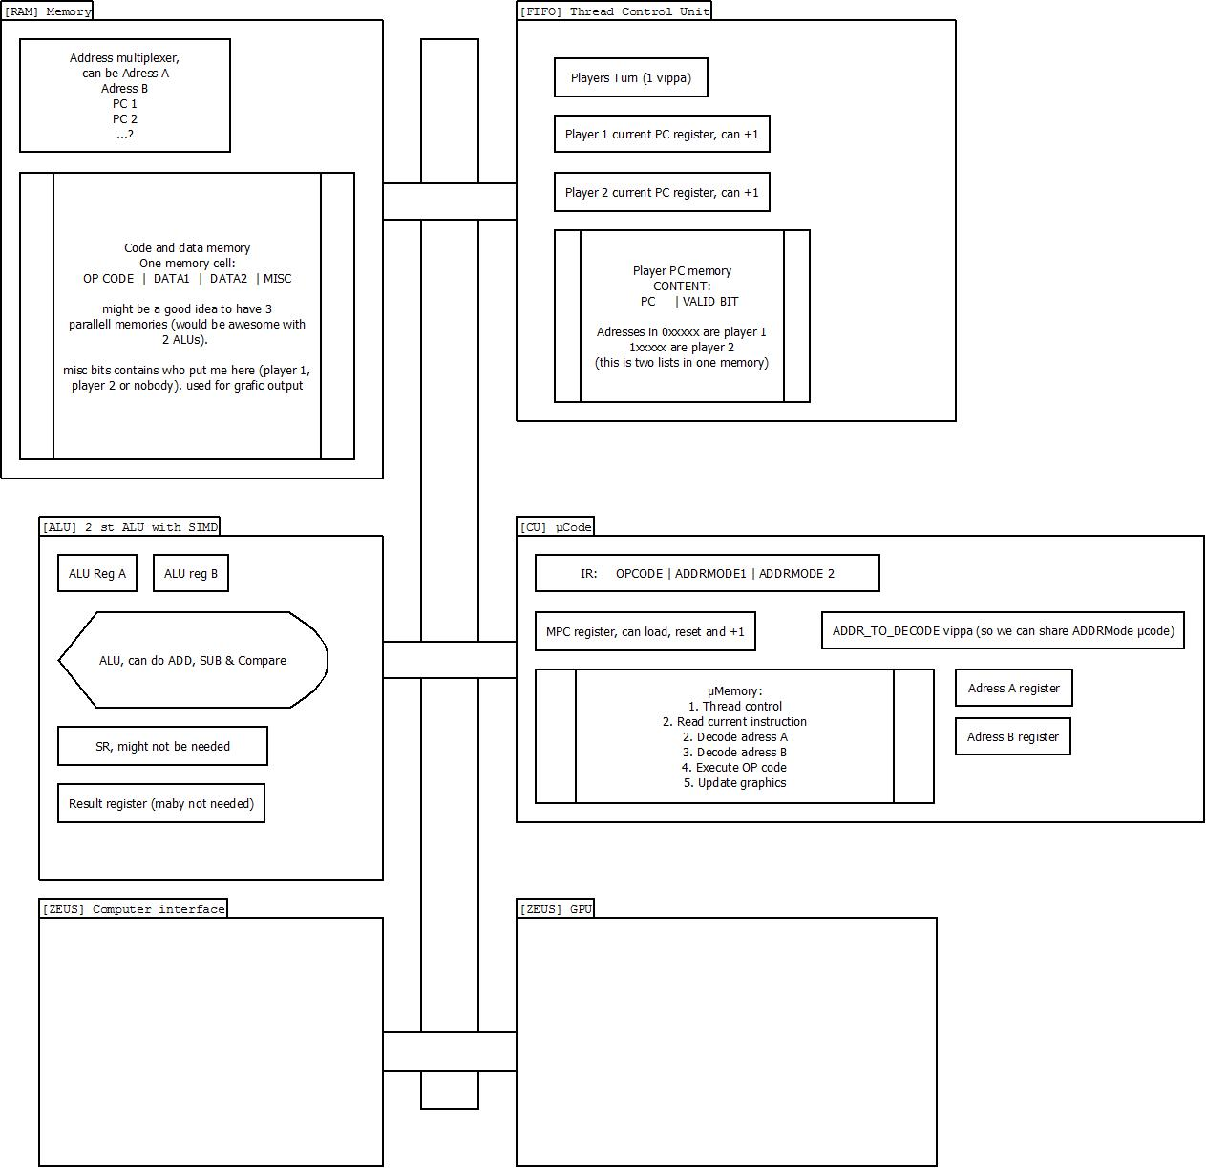

3. Kravlista

3.1. Skall-krav
- Spela CoreWars enligt '88 standarden; http://corewars.nihilists.de/redcode-icws-88.pdf
  - Kunna utföra alla 10 instruktionerna.
  - Kunna utföra alla 4 adresseringsmoderna.
  - Kunna växla mellan, skapa och ta bort processer.
  - Hantera två spelare
- Mata in innehåll till MARS minnet från en kontrolldator och sätta minst en PC per spelare till ett startvärde.
- Dumpa ut minnesinnehåll och spelstatus till en kontrolldator.

3.2 Bör-krav
- Datorn bör kunna antingen via en extern skärm eller via en annan dator visualisera minnesinnehållet på ett grafiskt tillfredsställande sätt.

